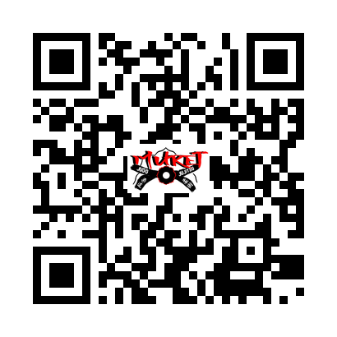Saisie FFJDA Cadre réservé au club Saisie Club

JUDO: TAÏSO: JUJITSU / SELF DEFENSE:

Autorisation Cotisation due :______________________ 2 adhérents (- 30 €)
Certificat médical 3 adhérents (- 50 €)
Compétition Paiements :
Espèces Coupons Sport Chèque Vacances
Chèque Emetteur chèque(s) :____________________
Pass’Sport
Paiement chèques à échéances (nombre de chèques : ____________)
Échéance 1 : le 01/10/2023
Paiement récupéré Échéance 2 : le 01/11/2023
Échéance 3 : le 01/12/2023
Autre(s) membre(s) famille :____________________________________

MURET JUDO CLUB: Fiche d’inscription saison 2023/2024

NOM : ………………………………………………………….. Prénom : …………………………………………………

Date de naissance: ……. / ……… / ……… Sexe: F M

N° téléphone fixe : ….. ….. ….. ….. ….. Portable du père : ….. ….. ….. ….. ….. Portable de la mère : ….. ….. ….. ….. …..

Em@il1 : …………………..……….@.................................. Em@il2 : …..……………………….@..................................
ADRESSE : …………………………………………………………………………………………………..
…………………………………………………………………………………………………..

N° de Licence FFJDA : ……………………………………….. Grade judo (couleur de la ceinture) : …………….

Rappel: l’inscription est forfaitaire (saison complète). Aucun remboursement n’est prévu en cas d’abandon, en cours de saison. Séance d’essai (réservée aux nouveaux inscrits): 2 séances. Après l’essai et sans avis contraire des inscrits ou de la personne ayant autorité, le paiement sera encaissé par le club et non remboursable.

Autorisation parentale

Je, soussigné(e), ………………………………………………………………..………… père, mère, représentant légal
de ……………………………………………………………………………………. licencié(e) au MURET JUDO CLUB, autorise les dirigeants et enseignants de ce club, à prendre, en mon absence toutes les mesures nécessaires, en cas d’accident ou de maladie, soit au cours de l’entraînement, soit au cours des compétitions, ou tout autre manifestation organisée par le club. Cette autorisation est valable pour la saison de judo 2023/2024.

Autorisations de prises de photos

Je refuse les prises de photos de mon enfant.

J’autorise le Muret Judo Club à prendre des photos de mon enfant, et à les publier dans la presse ou sur les sites internet gérés par le Muret Judo Club.

Autre numéro de téléphone à prévenir :
Etablissement hospitalier si nécessaire :
Nom et numéro de téléphone du médecin de famille :

remarques particulières (allergies ou autres):

Fait à MURET le ……………………………………… Signature (précédée de la mention « lu et approuvé »)

